绍兴市人民医院概况简介
（仅供投稿参考了解）
绍兴市人民医院（浙江大学绍兴医院）是一家集医疗、教学、科研、预防、保健为一体的现代化综合性三甲医院。医院始建于1931年，目前正按照“一院两区”模式，高质量推进镜湖、昌安两院区协同发展。
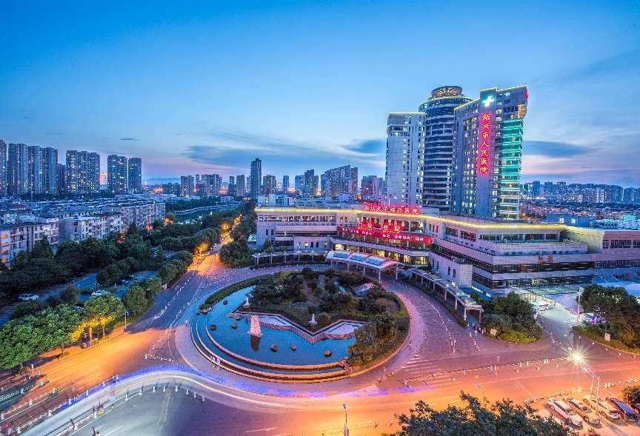
现址昌安院区占地面积228亩，开放床位1907张，设有56个临床医技科室，另有27家市质控中心挂靠医院。拥有PET-CT、直线加速器（VMAT）、3.0T核磁共振仪、320排CT、ECT等大型先进设备。截至2023年底，医院职工3538人，其中高级职称644人，硕士841人，博士45人。有市级以上人才称号99人次，其中享受国务院特殊津贴专家5人，浙江省新世纪151人才第二层次培养对象2人，浙江省卫生高层次创新人才培养对象4人，浙江省医坛新秀9人。医院是浙江大学医学院、温州医科大学、浙江中医药大学、绍兴文理学院的硕博士培养点，承担17所高校14个专业的教学任务。

绍兴市人民医院镜湖总院基本概况

镜湖总院位于镜湖新区白鱼潭路123号，东至越西路，南至蛟闸江，西至白鱼潭路，北至洋江西路。医院临水而建，宽45米的蛟闸江绕医院南面而行，60米宽的画龙涎江将医疗区、行政区分隔为相对独立的两个区域。全长360米的一座桥梁宛如巨龙横跨画龙涎江，桥体上层为人流，下层为车流，立体的人车分流体系将两区以最短径线连接。
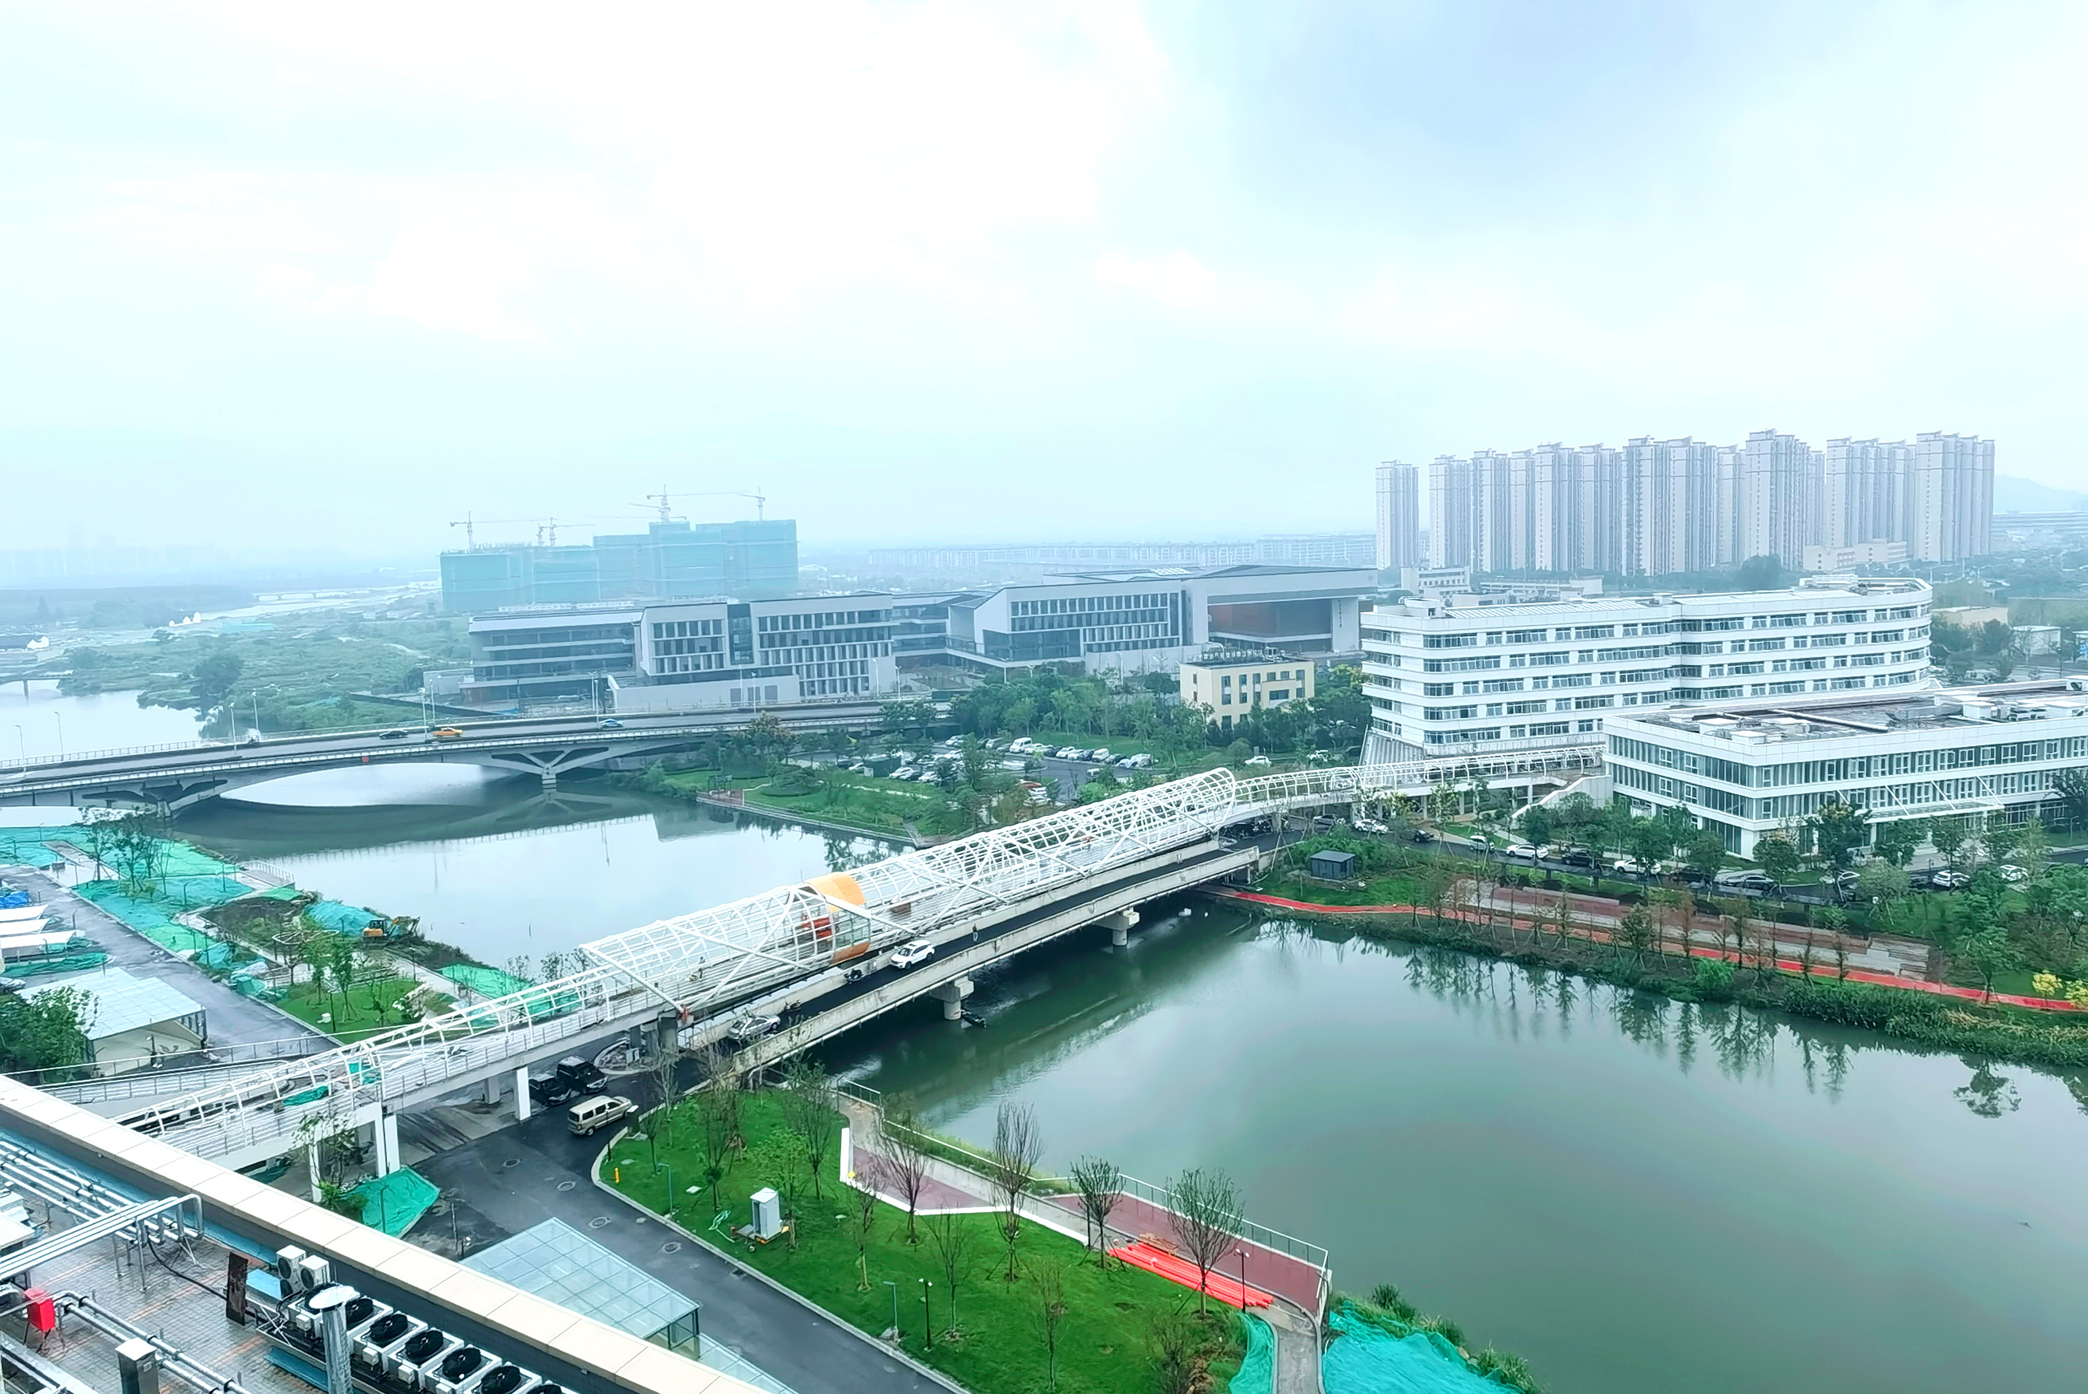
镜湖总院占地182.7亩，总投资23.2亿元，总建筑面积26.3万平方米，设置床位1500张，停车位2000余个。院区由门诊区、急诊区、住院区、医技区、健康管理中心、科研教学区、行政区、后勤保障八大功能区域组成。
院内设置地铁二号线“市人民医院总院站”，屋顶设置有13吨位停机坪，未来可临河拓展船码头，成为省内唯一“海、陆、空”交通全覆盖医院。
镜湖总院计划将于2024年12月底建成启用，届时，绍兴市人民医院将锚定“建设成为全市高水平区域医学中心、高能级医学研究中心和高层次医学人才集聚中心，建成医、教、研、产一体化发展的现代化研究型医院”的崭新目标，开启“镜湖、昌安”一院两区双轨并行发展新模式，探索两院区“管理一体化、服务同质化、学科差异化”高质量发展新道路。
一院两区同步运行后，镜湖总院以危重症救治和高端临床技术类学科为主，重点推进优势学科建设和发展；昌安院区以慢病学科和特色专科为主，重点保障百姓日常就医需求。

